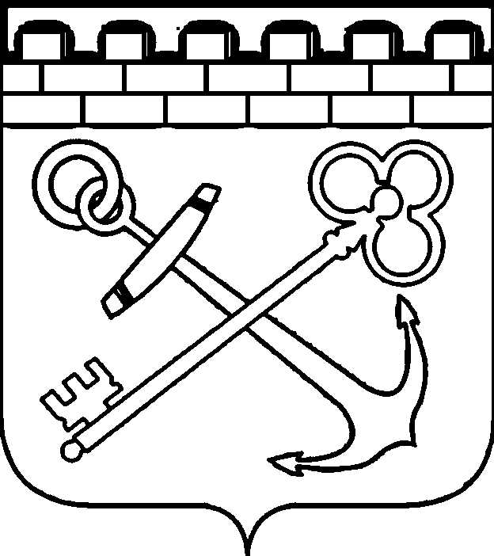
УПРАВЛЕНИЕ
ПРЕСС-СЛУЖБЫ ГУБЕРНАТОРА И ПРАВИТЕЛЬСТВА ЛЕНИНГРАДСКОЙ ОБЛАСТИ

ПРИКАЗ

от _________ 2020 года | №

О внесении изменения в приказ Управления пресс-службы Губернатора и Правительства Ленинградской области от 27 декабря 2019 года № 5 «Об утверждении перечня должностей государственной гражданской службы Ленинградской области в Управлении пресс-службы Губернатора и Правительства Ленинградской области, при замещении которых государственные гражданские служащие Ленинградской области обязаны представлять сведения о своих доходах, об имуществе и обязательствах имущественного характера, а также сведения о доходах, об имуществе и обязательствах имущественного характера своих супруги (супруга) и несовершеннолетних детей»

В целях приведения нормативных правовых актов в соответствие с действующим законодательством, приказываю:
- Внести в приказ Управления пресс-службы Губернатора и Правительства Ленинградской области от 27 декабря 2019 года № 5 «Об утверждении перечня должностей государственной гражданской службы Ленинградской области в Управлении пресс-службы Губернатора и Правительства Ленинградской области, при замещении которых государственные гражданские служащие Ленинградской области обязаны представлять сведения о своих доходах, об имуществе и обязательствах имущественного характера, а также сведения о доходах, об имуществе и обязательствах имущественного характера своих супруги (супруга) и несовершеннолетних детей» следующее изменение:
- приложение к приказу изложить в следующей редакции:
1. Заместитель начальника Управления пресс-службы Губернатора и Правительства Ленинградской области – начальник пресс-центра Правительства (отдела) Ленинградской области;
2. Заместитель начальника Управления пресс-службы Губернатора и Правительства Ленинградской области – начальник отдела средств массовой коммуникации;
3. Консультант отдела средств массовой коммуникации Управления пресс-службы Губернатора и Правительства Ленинградской области.

- Контроль за исполнением настоящего приказа оставляю за собой.

Начальник Управления пресс-службы
Губернатора и Правительства
Ленинградской области Е. Е. Путронен

